**«Сбор дикорастущих ягод, не нарушая законодательство Республики Беларусь»**

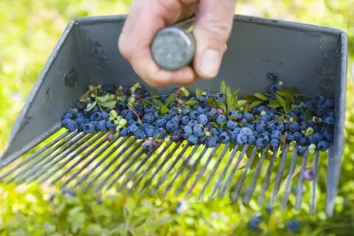

Ходить в лес за ягодами любят, пожалуй все, это прекрасный отдых и возможность запастись на зиму вкусными витаминами. Этим занятием увлекаются абсолютно все, от младшего поколения до старшего. Вместе с тем, при сборе ягод необходимо помнить основные правила, которые необходимо соблюдать, чтобы не нанести вред нашей с вами природе! Отправляясь в лес, необходимо также помнить и о соблюдении правил пожарной безопасности и ни в коем случае не оставлять после себя мусор. Правда, есть люди, которые лес превратили в место работы – собирают там ягоды, а потом продают у дороги. И не страшно, если при этом лесная плантация не повреждена – не вытоптана, не вырваны корни, не сломаны кусты.

На основании части 4 статьи 45 Закона Республики Беларусь «О растительном мире» Гродненский областной исполнительный комитет решил установить сроки сборки, заготовки (закупки) дикорастущих ягод: брусники – с 8 августа, клюквы – с 4 сентября.

**Согласно статьи 44 Лесного кодекса Республики Беларусь:**

граждане имеют право свободно посещать леса и без разрешительных документов бесплатно осуществлять сбор дикорастущих ягод, грибов, плодов, орехов, лесной подстилки, опавших листьев, заготовку древесных соков, бересты и веток деревьев, дикорастущих растений и их частей, мха, изъятие путем выкапывания дикорастущих растений для использования в озеленении земельных участков, предоставленных гражданам для целей, предусмотренных законодательством об охране и использовании земель (кроме дикорастущих растений, относящихся к видам, включенным в Красную книгу Республики Беларусь или охраняемым в соответствии с международными договорами Республики Беларусь, и (или) их частей, а также включенных в перечень наркосодержащих растений и природного наркосодержащего сырья, утверждаемый Советом Министров Республики Беларусь), участвовать в проводимых на территории лесного фонда культурно-оздоровительных, туристических, иных рекреационных и (или) спортивно-массовых, физкультурно-оздоровительных и спортивных мероприятиях, если иное не установлено настоящим Кодексом и иными законодательными актами.

Кроме того, Слонимская межрайонная инспекция охраны животного и растительного просит Вас быть рациональными потребителями природных ресурсов, не оставаться в стороне и не быть равнодушными к проблемам сохранения и приумножения природных богатств, если Вы располагаете информацией о совершенных, совершаемых или готовящихся фактах нарушений природоохранного законодательства, просим сообщить об этом на круглосуточный телефон «доверия» по номеру: 8 (01562) 2-56-65.